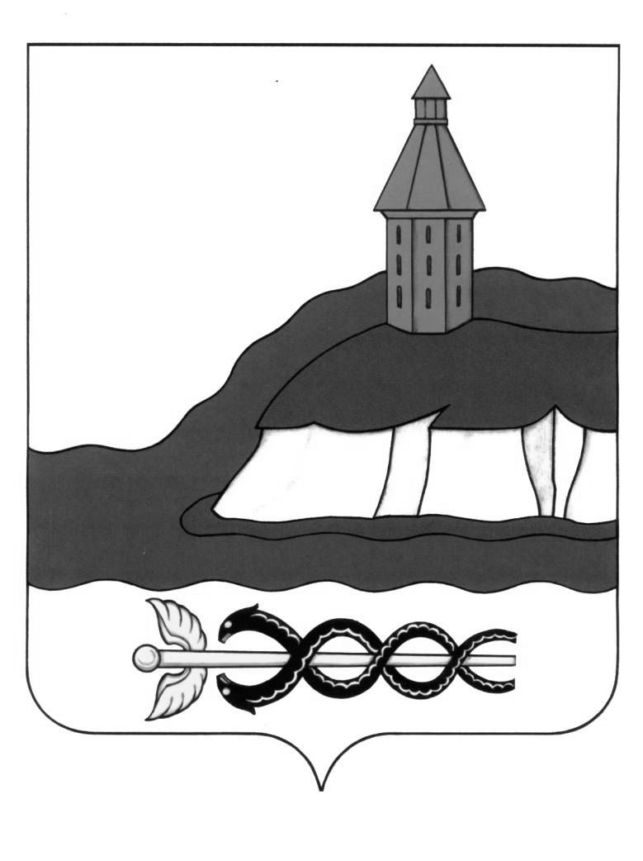

АДМИНИСТРАЦИЯ

КАЛАЧЕЕВСКОГО МУНИЦИПАЛЬНОГО РАЙОНА

ВОРОНЕЖСКОЙ ОБЛАСТИ

ПОСТАНОВЛЕНИЕ

«09» декабря 2024 г.№ 1508

г. Калач

**О внесении изменений в постановление администрации Калачеевского муниципального района Воронежской области от «12» декабря 2017 года №701 «Предоставление в собственность, аренду, постоянное (бессрочное) пользование, безвозмездное пользование земельного участка, находящегося в муниципальной собственности или государственная собственность на которые не разграничена, без проведения торгов» на территории Калачеевского муниципального района Воронежской области»**

В соответствии с Федеральными законами от 06.10.2003 № 131-ФЗ «Об общих принципах организации местного самоуправления в Российской Федерации», от 27.07.2010 № 210-ФЗ «Об организации предоставления государственных и муниципальных услуг», постановлением Правительства РФ от 20.07.2021 № 1228 «Об утверждении правил разработки и утверждения административных регламентов предоставления государственных услуг, о внесении изменений в некоторые акты Правительства Российской Федерации и признании утратившими силу некоторых актов и отдельных положений актов Правительства Российской Федерации», Законом Воронежской области от 21.10.2024 №112-ОЗ «О развитии ответственного ведения бизнеса на территории Воронежской области», Уставом Калачеевского муниципального района Воронежской области администрация Калачеевского муниципального района Воронежской области ПОСТАНОВЛЯЕТ:

1. Внести в Приложение к постановлению администрации Калачеевского муниципального района Воронежской области от «12» декабря 2017 года №701 «Об утверждении административного регламента предоставления муниципальной услуги «Предоставление в собственность, аренду, постоянное (бессрочное) пользование, безвозмездное пользование земельного участка, находящегося в муниципальной собственности или государственная собственность на которые не разграничена, без проведения торгов» на территории Калачеевского муниципального района Воронежской области»», ( ред. пост. от 15.02.2019 № 92, от 19.03.2019 № 173,от 15.04.2019 № 258, от 02.03.2020 № 116, от 05.04.2021 № 381, от 06.04.2023 № 289, от 05.12.2023 № 1147), (далее - Административный регламент) изменение, дополнив пункт 7.1. подпунктом 7.1.2. следующего содержания:

«7.1.2. В случае обращения ответственной организации, признанной таковой в соответствии с Законом Воронежской области от 21.10.2024 № 112-ОЗ «О развитии ответственного ведения бизнеса на территории Воронежской области» (далее – ответственная организация), срок предоставления варианта Муниципальной услуги, предусмотренного пунктом 22.2. Административного регламента (предоставление земельного участка, находящегося в муниципальной собственности, в собственность, аренду, постоянное (бессрочное) пользование, безвозмездное пользование без проведения торгов) и выдачи (направления) ее результатов инвестору составляет 5 (пять) рабочих дней со дня получения документов Администрацией.

Указанный срок предоставления Муниципальной услуги применяется при наличии возможности получения документов и информации, подлежащей истребованию в порядке межведомственного информационного взаимодействия в течение двух рабочих дней.

В случае неполучения документов и информации в порядке межведомственного информационного взаимодействия в течение двух рабочих дней, Муниципальная услуга предоставляется в срок, установленный пунктом 7.1. настоящего Административного регламента.

Статус заявителя как ответственной организации подтверждается выпиской из Реестра ответственных организаций Воронежской области, предоставляемой Заявителем при обращении за Муниципальной услугой.».

2. Настоящее постановление подлежит опубликованию в Вестнике муниципальных правовых актов Калачеевского муниципального района Воронежской области.

3. Контроль за исполнением настоящего постановления возложить на заместителя главы администрации Калачеевского муниципального района Воронежской области Татарникову С.И..

|  |  |  |
| --- | --- | --- |
| Глава администрации  Калачеевского муниципального района |  | Н.Т. Котолевский |